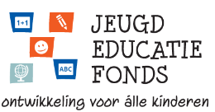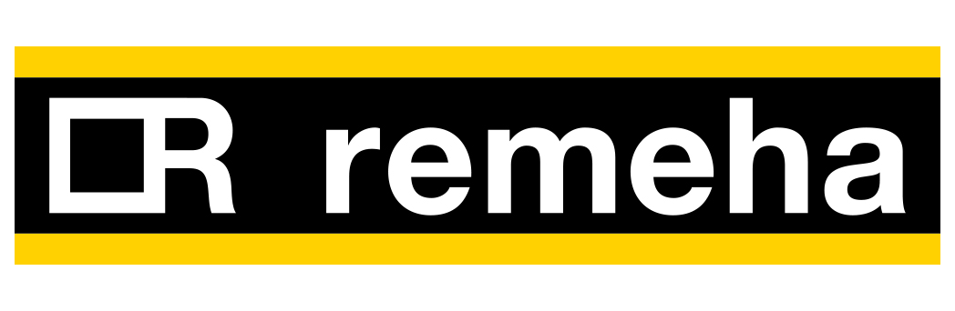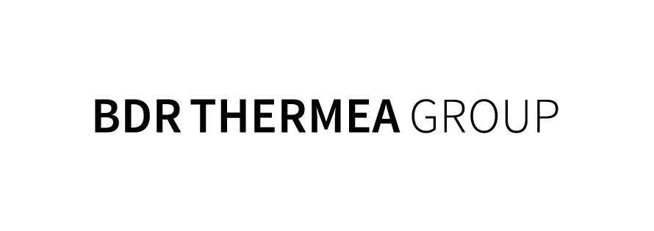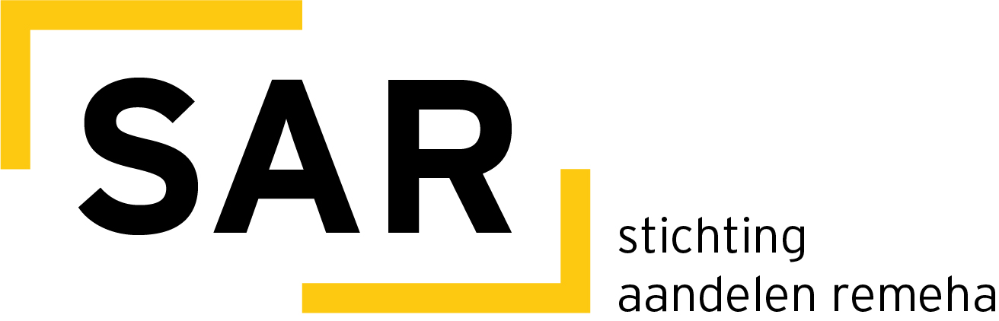

P E R S B E R I C H T

Remeha steunt leerlingen op Amsterdamse Lukasschool met 93 laptops

Apeldoorn, 12 juli 2022 – Nog net voor de zomervakantie van start gaat, overhandigen Remeha en het Jeugdeducatiefonds 93 laptops aan de Amsterdamse Lukasschool. Met deze laptops kunnen de leerlingen na de zomer direct aan de slag om hun schoolopdrachten ook via de computer uit te voeren. Dit is onderdeel van Remeha’s nauwe samenwerking met het Jeugdeducatiefonds. De samenwerking met het Jeugdeducatiefonds wordt financieel ondersteund door Remeha’s aandeelhouder Stichting Aandelen Remeha (SAR).

Sebastiaan van Huet, directeur Lukasschool: “Voor te veel Amsterdamse kinderen is het moeilijk om goed mee te komen op school. Dat kan bijvoorbeeld komen door een taalachterstand, een lastige thuissituatie of de opleiding van de hun ouders. Zonder hulp lopen deze kinderen een achterstand op die bijna niet meer in te halen is. De Lukasschool werk al jaren hard aan het creëren van gelijke kansen voor alle leerlingen en trekt hierin samen op met het Jeugdeducatiefonds en wij zijn blij met de donatie van de laptops door Remeha.”

Stichting Aandelen Remeha (SAR) , aandeelhouder van Remeha, een vooraanstaande fabrikant en leverancier van binnenklimaatoplossingen, is in 2020 een vierjarige samenwerking aangegaan met het Jeugdeducatiefonds. Samen willen zij basisscholen helpen bij talentontwikkeling van leerlingen door hulpmiddelen en programma’s aan te bieden. Met deze hulpmiddelen moeten alle kinderen, ongeacht hun thuissituatie, zich zo breed mogelijk kunnen ontplooien. Mariëtte Doornekamp, Stichting Aandelen Remeha: “Het is ontzettend waardevol om initiatieven te ondersteunen die bijdragen aan de interesse in de techniek en de keuze voor een technische opleiding en werkomgeving”.
De grote energietransitie, die de installatiewereld de komende jaren voor de kiezen krijgt, vereist een forse instroom van jongeren die een carrière in de techniek ambiëren. Om deze reden hebben SAR en Remeha als doel om, samen met scholen, de techniekthema’s binnen scholen verder te ontwikkelen en te stimuleren en daardoor bij jongeren enthousiasme voor techniek op te wekken. Voor Remeha en SAR is het aanbieden van de laptops onderdeel van een praktische invulling, waardoor leerlingen zich makkelijker kunnen verdiepen in de techniekthema’s. Arthur van Schayk, Remeha; ‘Investeringen nu en in de toekomst zijn hard nodig om goed en voldoende personeel op te leiden en de ambities rond klimaatdoelstelling te realiseren.”

Eerder heeft de SAR, die feitelijk eigenaar is van de internationale BDR Thermea Group waartoe ook het Nederlandse bedrijf Remeha behoort, twee andere scholen ondersteund. Met deze scholen die gevestigd zijn nabij de locaties waar Remeha in Nederland gevestigd is, Apeldoorn en Delft, worden programma’s ontwikkeld om leerlingen op een praktische manier kennis te laten maken met techniek.

Over Stichting Aandelen Remeha en Remeha
Stichting Aandelen Remeha is de aandeelhouder van BDR Thermea Group waarvan Remeha onderdeel uitmaakt. Een van de doelstellingen van de Stichting Aandelen Remeha is het bevorderen van educatie en de interesse in techniek bij kinderen en jongvolwassenen vanaf de basisschoolleeftijd tot en met de universiteit. Vanuit die doelstelling ondersteunt de Stichting Aandelen Remeha diverse onderwijsinitiatieven zoals het Jeugdeducatiefonds en de Leerstoel Energietransitie aan de Hogeschool Windesheim. Remeha ontwikkelt innovatieve en energiezuinige producten voor klimaatbeheersing, verwarming, warm water en koeling, zowel voor woningen als utiliteit. Remeha is één van de voornaamste merken binnen de in Apeldoorn gevestigde BDR Thermea Group, met 6.200 medewerkers actief in meer dan 100 landen in de wereld.

Over het Jeugdeducatiefonds
Het Jeugdeducatiefonds helpt om ontwikkelingskansen van kinderen in Nederland die opgroeien vanuit een achterstand, te vergroten. De scholen die samenwerken met het Jeugdeducatiefonds kunnen rekenen op financiële ondersteuning. Hiermee levert het Jeugdeducatiefonds een bijdrage aan de sociale en maatschappelijke integratie. Aanvragen voor het fonds lopen via de basisschool, omdat daar bekend is wat de talenten en intellectuele mogelijkheden van de kinderen zijn. Waar geldgebrek een belemmering is in de ontwikkeling, kan de school een beroep doen op het Jeugdeducatiefonds.

Voor de pers - Niet voor publicatie

Voor meer informatie kunt u contact opnemen met de volgende personen:

Hans Spekman, directeur Jeugdeducatiefonds 06-18305708 / hans.spekman@jeugdeducatiefonds.nl

Marc Visser, corporate communicatie Remeha 06-39836256 / marc.visser@remeha.nl

